Дата проведення уроку: 30.04.2020
Група: МШ-33
Професія: штукатур
Майстер в/н: Введенська Людмила Іванівна
Телефон вайбера – 0509972692; електронна пошта Ludmilavv25@gmail.com
Урок № 31
Тема уроку: Витягування падуги з оброблянням кутів.
Мета уроку:
Навчальна: Удосконалити вміння та навички учнів при виконанні робіт при виконанні падуги з оброблянням кутів.
Дидактичне забезпечення: запитання, тести, інструкційна карта.
Хід уроку

- Повторення пройденого матеріалу (8⁰⁰- 9³⁰)

Дати письмово на відповіді:
1. Безпека праці при виконанні облаштуванні укосів, присхідців, відливів
2. Пояснити організацію робочого місця при виконанні облаштуванні укосів, присхідців, відливів
3. Пояснити, що таке облаштування укосів?
4. Пояснити, які переваги облаштування укосів?
5. Пояснити, для чого потрібна обробка вікон?
6. Пояснити, які характеристика має декоративна штукатурка для обробки укосів?
7. Пояснити, що таке відлив?

2. Пояснення нового матеріалу. (9³⁰- 13⁰⁰)

Інструктаж з безпеки праці
При виконанні падуги з оброблянням кутів необхідно працювати на справних риштуваннях, помостах, колисках та інших пристроях, дотримуючись вимог щодо їхнього виготовлення і встановлення, а також додержуючись правил техніки безпеки під час роботи на висоті.
Працювати в спецодязі, в рукавицях. Розчин брати інструментами, а не руками.
Ручний інструмент, яким працює штукатур, має бути справним. Дерев'яні ручки інструмента виготовляють із твердої деревини (бук, граб, береза), допустима вологість якої не більше 12 %. Вони повинні бути добре оброблені, пошліфовані і міцно з'єднані з інструментом..
Організація робочого місця
Робочим місцем штукатура є виділені ділянки на відкритих будівельних майданчиках, всередині будівель та споруд, спеціально укомплектовані для штукатурних робіт. Робочі місця повинні бути забезпечені випробуваними інвентарними улаштуваннями і пристроями (риштування, помости, стрем'янки тощо), виготовленими за типовими проектами і встановленими згідно з проектом виконання робіт.
На робочому місці штукатура мають бути обладнання, матеріали і знаряддя праці, потрібні для виконання опорядження, їх розміщують так, щоб під час роботи не доводилося робити зайвих рухів. Ручний інструмент, який беруть правою рукою, має лежати справа, а той, що беруть лівою рукою, — зліва. Якщо для роботи потрібен столик, то його встановлюють так, щоб з цього місця можна було виконати якнайбільший обсяг роботи. Велике значення для організації робіт має своєчасна підготовка матеріалів і поточне забезпечення ними опоряджувальників.
Після закінчення роботи інструменти прибирають у ящики, сміття викидають.

Виконання технологічного процесу

Для виконання робіт нам потрібні такі інструменти та пристосування: штукатурна лопатка, напівтерок, щітка, правило, шаблони, ківш.
Падуги - найпростіші карнизи у вигляді чверті окружності. Їх виконують у простих або поліпшених штукатурках напівтертками, якими надають розчину потрібну форму. Зачищення ведуть маленькими напівтертками. Більш рівними падуги виходять при розрівнюванні розчину фасонними напівтертками, полотно яких є дзеркальним зображенням падуги. Найкраще фасонні напівтертки вести по одному прибитому до стіни правилу, виконуючи як би витягування
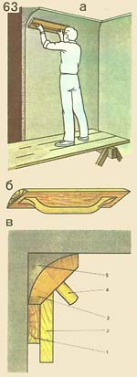

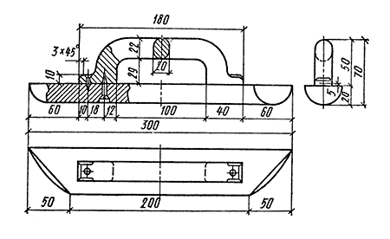

Галтельна тертка
Усі фасонні карнизи тягнуть тільки шаблонами. Шаблони виготовляють у натуральну величину з дощок і брусків і оковують із однієї сторони даховим залізом, вирізаним відповідно до заданого профілю. На протилежній стороні профільної дошки знімають фаску під кутом 45°. Фаску називають "лиск", залізне обкуття - "обдир". Залізо проти дошки висувають на 3...4мм.

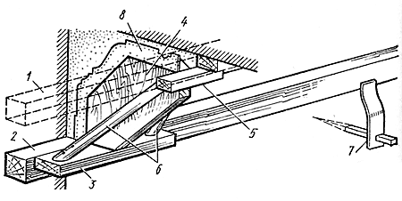
Шабон для прямолінійних тяг:
1 - стельове правило; 2 - стінне правило; 3 - нижній полозок; 4 - шаблонова дошка; 5 - верхній полозок; 6 - розкоси; 7 - сталевий рейкодержатель; 8 - обкуття даховим залізом
Шаблон може бути більш простої конструкції, коли по напрямній рейці сковзає звичайний полозок або поліпшеної для більш важких шаблонів, які для полегшення руху постачають роликами

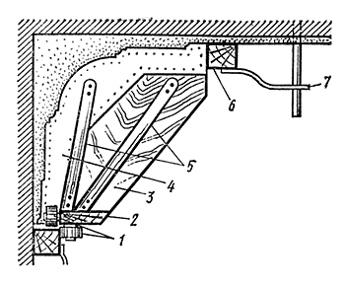
Виконання падуги.
Падуги витягують звичайним або фасонним напівтерком. Звичайні напівтерки використовують довжиною від 750 до 1000 мм, але з вузьким полотном. Перед тим, як витягувати падугу потрібно обштукатурити стелю та верх стіни. Стелю затирають або заглажують, стіни можна виконувати тільки в грунті. Потім приготовляють сметанообразний розчин, наносять його в лузги між стелей та стіной. Після кожного нанесення розчину йому придають за допомогою напівтерка потрібну форму в вигляді окружності. Цю операцію повторяють декілька раз, пока повністю не отримаємо падугу. Після цього її виправляють напівтерком довжиною 250-300 мм. Виконану в початковому вигляді падугу накривають проціженим через сито розчином, використовуючи маленькі напівтерки. Ними затирають поверхні, рухаючи напівтерок по довжині падуги або впоперек, тобто по кривій.
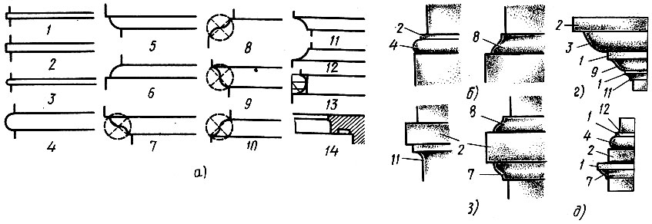
Пристосування падуги від руки: а – звичайним напівтерком, б – фасонний напівтерок, в – витягування падуги; 1 - правило, 2 - салазки, 3 – напівтерок

При виконанні падуги фасонним напівтерком спочатку наносять розчин в лузги і придають падузі форму звичайним напівтерком. Потім до виконаної в чорновому вигляді падугу до неї приставляють фасонний напівтерок, роблять на нього натиски і ведуть його по довжині падуги або пересувають його впоперек. Кінцями, оббитими кровельной сталью, напівтерок зрізає залишки розчину, і цим самим придає падузі правильну форму. Якщо на падузі виникають раковини, їх замазують розчином і після цього ще раз проводять фасонним напівтерком по падузі. Накривочний розчин наносять, розрівнюють і затирають маленькими напівтерками.
Найбільш точну падугу отримують слідуючим способом. На стіну навішують правило шириною 10-15 см. До фасонного напівтерка прибивають салазки, тобто дошку такої ширини, яка ширина навішуючого правила, або трішки ширше його. Це необхідно для того, щоб напівтерок можна було вести в одному положенні, притискуючи салазки до правила. Розчин наносять звичайним способом за декілька прийомів і по кожному нанесеному шару, в тому числі і по накривочному, протягують напівтерком.
Витягування карнизів і тяг усередині приміщень Спочатку стелі й стіни провішують, влаштовують марки й маяки, оштукатурюють, тобто наносять обризг і ґрунт, який добре вирівнюють, але не накривають. Стіни оштукатурюють до риштування або лісів. По нанесеному ґрунту навішують нижні правила квадратної або прямокутної форми товщиною 40...60, шириною 40...100мм. Верхні правила для стель беруть товщиною 20...30, шириною 80... 100мм. Правила повинні бути отшліфовані з усіх боків, мати однакову товщину. У місцях стикування їх кінці зрізують на "вус" для плавного переходу шаблону з одного правила на інше.
Правила навішують спочатку на стіні з вікнами, потім на протилежній стороні. Після витягування карнизів на цих стінах навішують правила й роблять витягування на інші. Навішення виконують так: У кут приставляють шаблон так, щоб його профільна дошка була строго вертикальна. По низу полозка проводять відрізівкой або кельмою тонку лінію або мітку на стіні, а потім по верхній відміткі - на стелі. Те ж проробляють і в другому куті. По цих мітках тимчасово навішують правила на стіну й стелю Нижні правила (на стінах) навішують впритул до кутів, верхні не доводять до кутів на таку відстань, щоб шаблон можна було легко вставляти й виймати з будь-якого кінця стіни
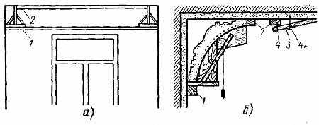
Навішення правил (а) і перевірка навішених правил шаблоном (б):
1 - нижнє правило, 2 - верхнє првило, 3 - планка, 4 - цвяхи
У навішені правила вставляють шаблон і проводять їм по всій довжині правила. Якщо в деяких місцях він не проходить, зрізують нанесений розчин ґрунта або опускають правила, але так, щоб шаблон був строго вертикальний, для чого його перевіряють рівнем або схилом. Після точної установки шаблону й перевірки його на просування (прохідність) правила закріплюють на стіні цвяхами, милицями, затисками з інтервалом 500... 1000мм, а часто додатково приморожують гіпсовим розчином (чистим тістом). Верхні правила краще зміцнювати дерев'яною планкою (мал. 1 ,6). Один кінець планки прибивають до правила, а в середину планки вбивають цвях, прикріплюючи її до стелі. Це правило не кріпиться наглухо, як нижнє, а злегка пружинить, що важливо при русі шаблону по вапняно-гіпсовому розчину, що схопився, що й розширюється. Якщо правило не буде пружинити, то при сильному натиску на шаблон воно може відірватися. Потім у них вставляють шаблон із прибитим полозком, який повинен перебувати від передньої крайки полозка на товщину нижніх правил. Перевіривши хід шаблону, приступають до витягування.
Витягування виконують так:
У товсті (наметисті) місця вбивають цвяхи або роблять дротове плетиво для того, щоб добре трималися товсті шари штукатурки. Капелюшка цвяхів не повинні доходити до лицьової поверхні тяги на 20мм. Після цього готують розчин для обризга й наносять його між правилами, вставляють шаблон і протягують його.
На обризг наносять ґрунтовий шар тяги. Рекомендується наносити його спочатку на більш товсті місця з поступовим переходом до більш тонких. Після кожного нанесеного шару розчину ґрунту в правила вставляють шаблон і проводять (простягують) його за правилами. Розчин готують на річковому піску, а змішаний з вапняним тістом він має сірий колір
Витягування сірим розчином повторюють кілька раз доти, поки тяга не буде повністю оформлена
Витягати невеликі тяги найкраще вдвох. Спочатку наносять розчин між правилами. Потім один робітник вставляє шаблон у правила й веде його, а другий підтримує під шаблоном сокіл і збирає, що зрізуються профільною дошкою надлишки розчину, які відразу використовує для підмазки неоформлених місць
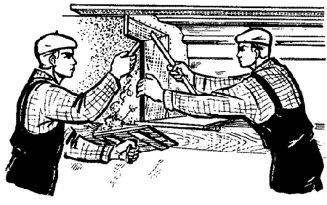
Витягування карниза
Якщо витягнути тягу до кінця робочого дня не вдається, наступного дня її попередньо нацарапують і змочують водою й тільки після цього наносять на неї розчин. Не слід наносити розчин товстими шарами. Після кожного протягання правила шаблон очищають від розчину й промивають водою
Витягнуту тягу з вапняно-гіпсового розчину витримують 5...10хв для схоплювання й розширення гіпсового в'язкого. Після цього ґрунт тяги змочують водою й протягують по ньому шаблоном із сильним натиском на нього, тобто притискаючи до самої тяги. Протягання повторюють два-три рази, шаблон ведуть окутою стороною вперед. Ця операція називається протяганням "на сдир". Вона необхідна для того, щоб зняти шар розчину товщиною 1...2мм і залишити тим самим зазор між ґрунтом і профільною дошкою, який необхідний для нанесення накрывочного шару розчину
Протягання "на сдир" забезпечує вільне просування шаблону. Після цього витягнутий ґрунт бажано обмести сухим окамелком або щіткою, очистити правила, шаблон і ящик від сірого розчину. З гіпсового в'язкого й вапняного тіста, готовлять білий розчин, потім просівають його через сито з отворами 1X 1мм. Звичайно на одну об'ємну частину гіпсового в'язкого беруть дві-три частини вапняного тіста. Для додавання розчину більшої пластичності йому дають небагато схопитися, потім швидко перемішують і відразу наносять тонкими шарами на витягнутий ґрунт тяги, попередньо змочений водою. Шаблон вставляють із іншого кінця правила і ведуть його дерев'яною стороною вперед. Ця операція називається протяганням "на лиск". Вести шаблон потрібно без зупинки по всій стороні, що витягується
Звичайне витягування накривочного шару виконують за два-три приймання. Тяга вважається закінченої, коли вона рівна й гладка, без подряпин. Спочатку накривочный шар наносять обоє робітників, потім один водить шаблон, а другий збирає сокіл, що зрізується розчин. Після кожного протягання правила шаблон і профільну дошку очищають від розчину
Тільки після витягування накрывочного шару знімають правила й навішують їх на протилежній стіні. Перед зняттям нижніх правил по їхній верхній стороні в кутах роблять відрізівкой або кельмою мітки, по яких потім навішують правила на сторонах, що залишилися. Якщо цього не зробити, то на якійсь стіні приміщення тяга буде нижче або вище й кути при обробленні не зійдуться
При витягуванні тяг із цементно-вапняного або цементного розчину витягування "на сдир" не виконують, тому що ці розчини не збільшуються в обсязі. Витягування накривочного шару виконують цими ж розчинами, але приготовленими на дрібному піску. Крупний пісок не дає можливості чисто витягнути гострі усенки, наявні в тягах. Шаблон при витягуванні краще вести "на лиск".
Ці розчини схоплюються повільно, тому витягування треба організувати так, щоб на період їх схоплювання можна було виконати інший вид робіт. Наносити такий розчин потрібно шарами не товстіше 10мм. Присипати його сухим цементом для швидкості схоплювання, чим досягається його зневоднювання, не рекомендується

2.Закріплення нового матеріалу: ( 13⁰⁰⁻14³⁰)
1. Безпека праці при виконанні витягуванні падуги з оброблянням кутів.
2. Пояснити організацію робочого місця при виконанні витягуванні падуги з оброблянням кутів.
3. Назвати інструменти, які потрібні при виконанні витягуванні падуги з оброблянням кутів?
4. Пояснити, що таке падуга?
5. Пояснити, з чого виготовляють шаблони?
6. Пояснити, чим витягують падугу?
7. Пояснити, як виконувати падугу фасонними напівтерками?
8. Пояснити, як отримати падугу при навішуванні правила?
9 Пояснити, технологію витягування карнизів.
10. Пояснити, технологію витягування тяг.

Тести
(вибрати правильну відповідь)

№ п/п | Запитання | Відповіді
1 | При виконанні падуги потрібно працювати | На справних риштуваннях;  в рукавицях;  без спецодягу.
2 | Який вид штукатурки використовують для виконання падуги? | Проста;  поліпшена;  високоякісна
3 | За допомогою яких інструментів формують форму падуги? | Напівтерок;  ківш;  штукатурна лопатка.
4 | Чим витягують фасонні карнизи? | Правило;  напівтерок;  шаблон.
5 | Яка довжина звичайного напівтерка? | 350-750 мм;  750-1000 мм;  1000-1500 мм
6 | Що спочатку обштукатурюють при виконанні падуг фасонними напівтерками? | Спочатку лузги;  спочатку стіну;  спочатку відкоси.
7 | При виникненні раковин на падузі їх замазують | Гіпсом;  шпаклівкой;  розчином.
8 | Щоб отримати найбільш точну падугу потрібно | Навісити правило;  виставити маяки;  натягнути шнур.

3.Видача домашнього завдання: дати письмово відповіді на запитання.

Відповіді надсилати 30.04 з 13⁰⁰⁻14³⁰на вайбер 0509972692 та електронну пошту Ludmilavv25@gmail.com

Майстер виробничого навчання Л.І.Введенська

Інструкційна карта

Тема уроку: «Витягування падуги з оброблянням кутів»
Ескіз роботи |  | Технологічні операції | Інструменти,  пристрої,  інвентар
 |  | 1.При виконанні падуги фасонним напівтерком спочатку наносять розчин в лузги і придають падузі форму звичайним напівтерком. Потім до виконаної в чорновому вигляді падугу до неї приставляють фасонний напівтерок, роблять на нього натиски і ведуть його по довжині падуги або пересувають його впоперек. Кінцями, оббитими кровельной сталью, напівтерок зрізає залишки розчину, і цим самим придає падузі правильну форму. Якщо на падузі виникають раковини, їх замазують розчином і після цього ще раз проводять фасонним напівтерком по падузі.  2. Спочатку стелі й стіни провішують, влаштовують марки й маяки, оштукатурюють, тобто наносять обризг і ґрунт, який добре вирівнюють, але не накривають. Стіни оштукатурюють до риштування або лісів. По нанесеному ґрунту навішують нижні правила квадратної або прямокутної форми товщиною 40...60, шириною 40...100мм. Верхні правила для стель беруть товщиною 20...30, шириною 80... 100мм.  3.Витягати невеликі тяги найкраще вдвох. Спочатку наносять розчин між правилами. Потім один робітник вставляє шаблон у правила й веде його, а другий підтримує під шаблоном сокіл і збирає, що зрізуються профільною дошкою надлишки розчину, які відразу використовує для підмазки неоформлених місць | -Висок;  -молоток;  -правило;  -висок;  -рівень;  -шаблони.
Матеріали | Безпека праці | Технологічні вимоги | Організація робочого місця
Розчин | У процесі витягування падуг звернути увагу на налагодженість робочого інструменту. Ручки інструменту повинні бути цілими і не зламаними, добре насаджені й розклинені. Працювати у рукавицях, спецодязі. | Якщо на падузі виникають раковини, їх замазують розчином і після цього ще раз проводять фасонним напівтерком по падузі. | На робочому місці штукатура мають бути обладнання, матеріали і знаряддя праці, потрібні для виконання опорядження, їх розміщують так, щоб під час роботи не доводилося робити зайвих рухів. Ручний інструмент, який беруть правою рукою, має лежати справа, а той, що беруть лівою рукою, — зліва. Якщо для роботи потрібен столик, то його встановлюють так, щоб з цього місця можна було виконати якнайбільший обсяг роботи. Велике значення для організації робіт має своєчасна підготовка матеріалів і поточне забезпечення ними опоряджувальників.

